Brněnské vodojemy Žlutý kopec
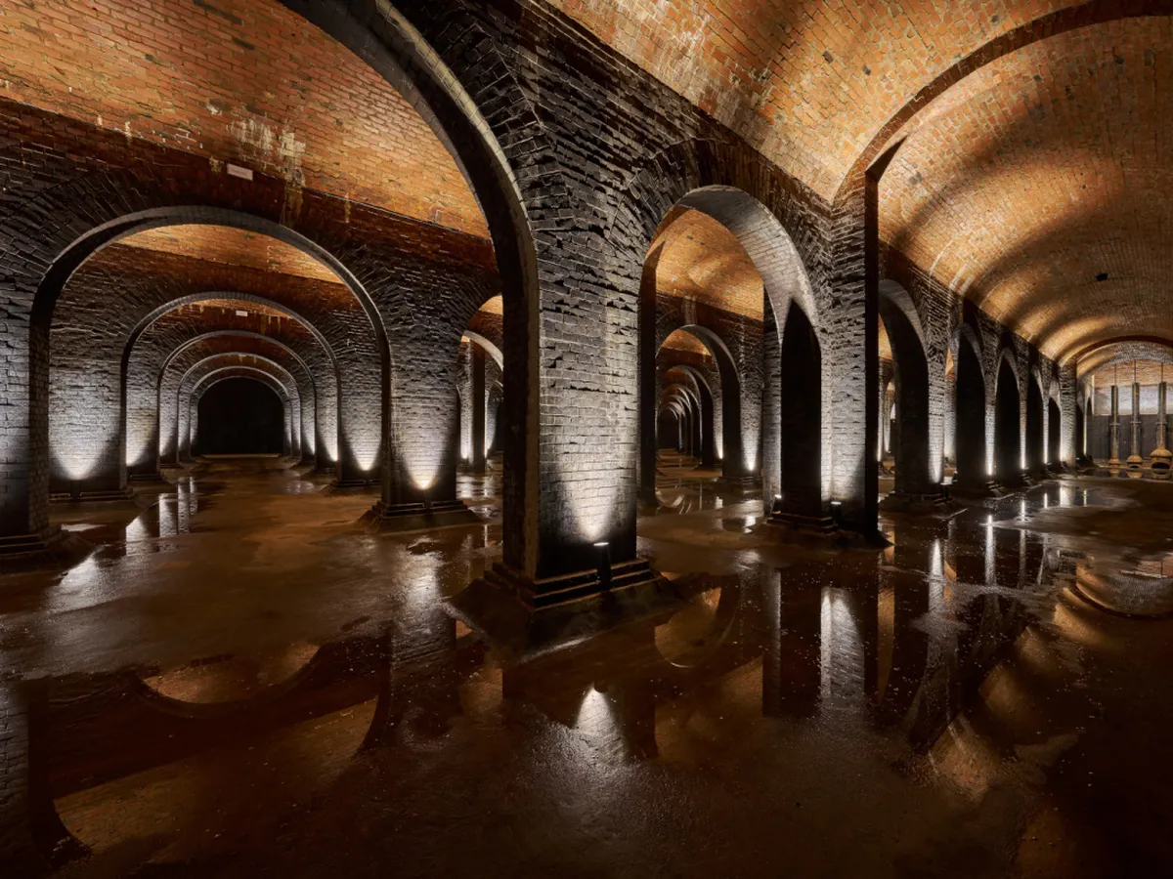
V sobotu 29.8.2026 pořádáme zájezd do Brna. Pojďte s námi navštívit mysteriózní podzemní katedrály z let 1874, 1894 a 1917. Po prohlídce volný program na Náměstí Svobody (několik restaurací, nákupy, návštěva Muzea iluzí, Morový sloup, historické budovy, Brněnský orloj atd.)
Autobus 300,- Kč
Vstupné do Vodojemů hromadné se slevou 10%
Odjezd: Ždírec n/D DIPP 7:30
Nové Ransko zastávka 7:40
Informace a přihlášky na tel: 776 647 044
lenka.pesavka@seznam.cz

